** Instituto Politécnico Nacional**

**Escuela Superior de Cómputo**

**Practica 2:**

**Representación Individuo**

**Genethic Algorithms**

**Álvarez González Oscar**

**Prof. Morales Guitaron Sandra Luz**

**Grupo: 3CM5**

**Introducción:**

Todos los organismos vivos están constituidos por células, y cada célula contiene uno o más cromosomas (cadenas de ADN), que le sirven como una especie de “plano” al organismo. Un cromosoma puede ser conceptualmente dividido en genes cada uno de los cuales codifica una proteína. En términos generales, se puede decir que un gen se codifica como si fuera un rasgo, como puede serlo el color de ojos. Cada gen se encuentra en una posición particular del cromosoma, y está formado por alelos.

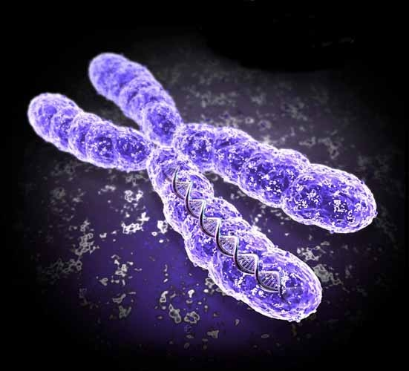

Se supone que los individuos (posibles soluciones del problema), pueden representarse como un conjunto de parámetros (que denominaremos genes), los cuales agrupados forman una ristra de valores, a menudo referida como cromosoma. Debe existir una representación de estos genes para poder utilizarlos posteriormente en el algoritmo genético y dotarles de unos valores. Se pueden considerar tres tipos básicos de representación o codificación de los genes:

* **Binaria:** en ella se utiliza un vector cuya longitud es la del número de genes de cada individuo y el valor que puede tomar cada elemento es un número binario.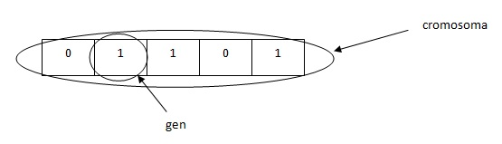
* **Entera:** en ella se utiliza un vector cuya longitud es la del número de genes de cada individuo y el valor que puede tomar cada elemento es un número entero.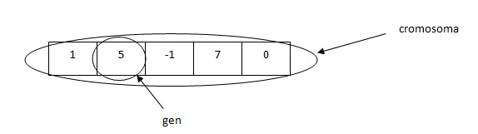
* **Real**: en ella se utiliza un vector cuya longitud es la del número de genes de cada individuo y el valor que puede tomar cada elemento es un número real.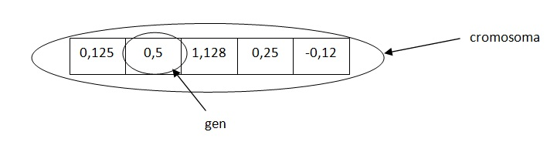

Un individuo es una solución potencial al problema que se trata. Cada individuo contiene un cromosoma. A un conjunto de individuos se le denomina población. El fitness de un individuo es la evaluación de la función de evaluación e indica qué tan bueno es el individuo (es decir, la solución al problema) con respecto a los demás.

**Desarrollo:**

En el desarrollo de esta práctica desidia hacer el programa en un menú que al imprimir los resultados da la opción de volver a realizar otra representación de las 4 disponibles, pondré un ejemplo de cada uno.

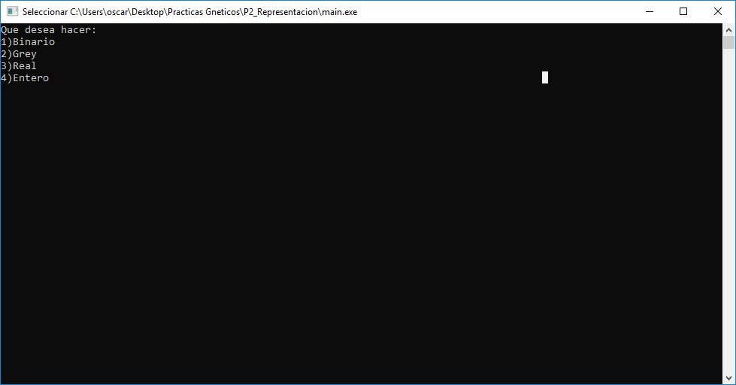

Binario:

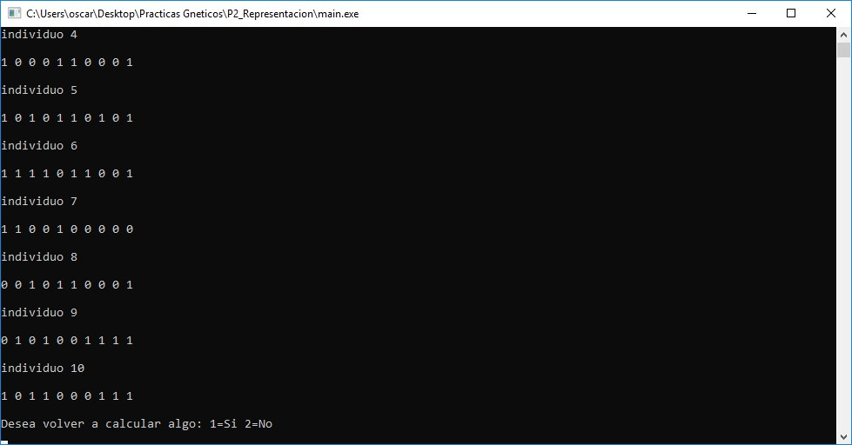

Código Grey:

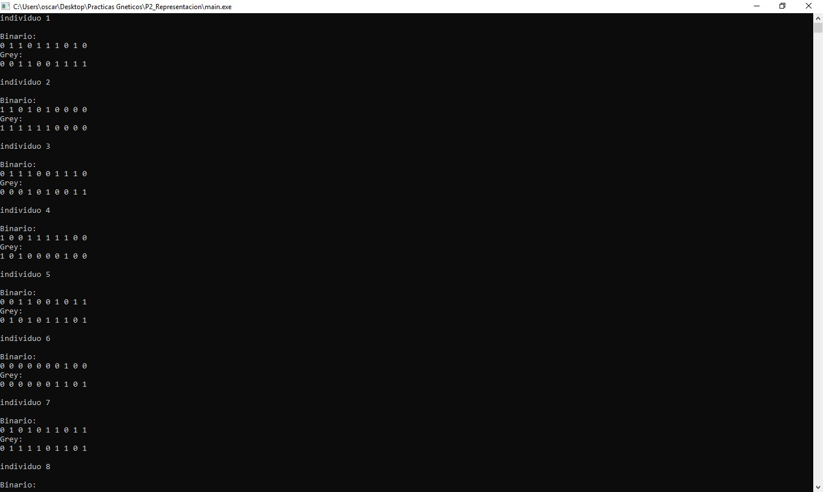

Real:

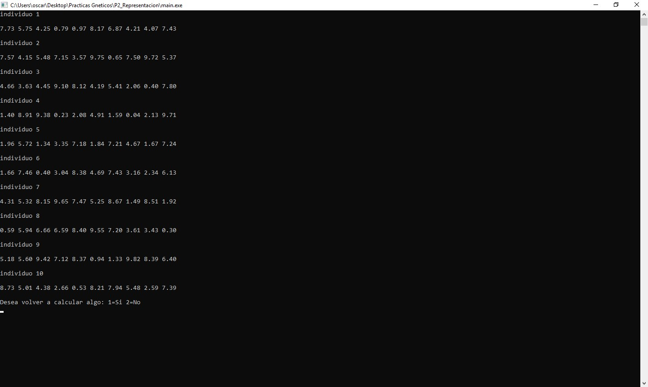

Entero:

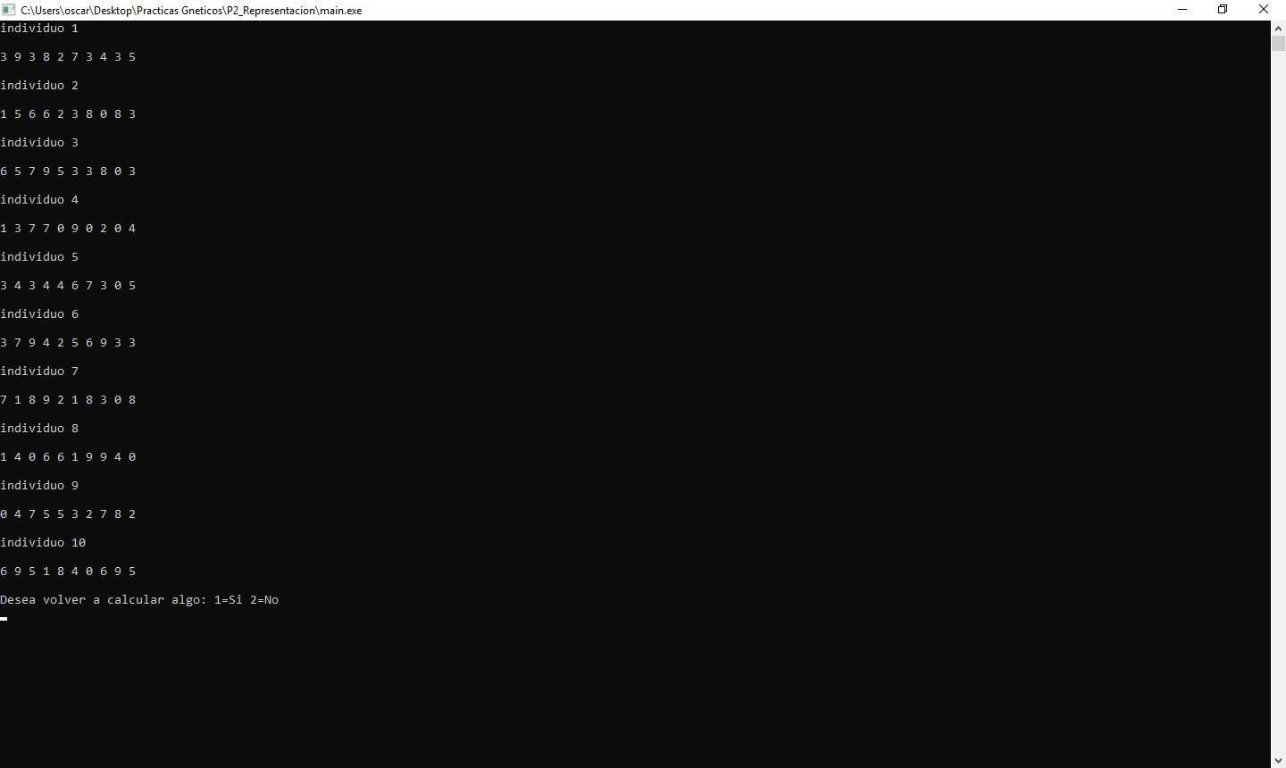

**Conclusiones:**

En esta práctica se nos encargó el representar de las 4 formas posibles un individuo mediante la forma binaria, grey, real y entera, pienso que esta práctica

ya es un parteaguas y que estamos desarrollando herramientas que nos servirán para futuras prácticas.